Bibelabende in Graz-Süd
Bibel „falsch“ verstanden?!
Wir treffen uns zum Bibelabend um die biblische Botschaft besser zu verstehen und so wird die Pfarre zu einem biblischen Ort.
Hier wird das Wort, das wir hören, lebendig und sichtbar.
Termine:
Mittwoch, 25.Oktober 2023 um 18:00 Uhr im Pfarrsaal
„Zur Ausbeutung freigegeben?“ Gen 1, 26-28
Mittwoch, 08. November 2023 um 18:00 Uhr im Pfarrsaal
„Adam und Eva – durch den Satan zu Fall gebracht?“
Gen 2-3
Mittwoch, 22. November 2023 um 18:00 Uhr im Pfarrsaal
„Die Jungfrau, die ein Kind gebar“ Mt 1, 22-25
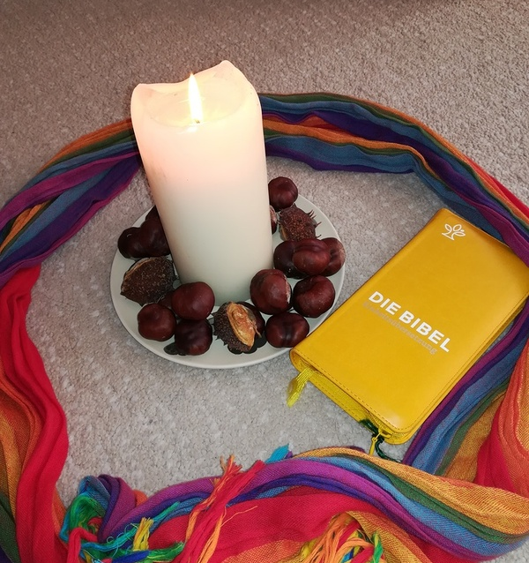

Wir freuen uns auf Dein/ Ihr Kommen!
Ingeborg Suppan und Elke Koch

